BetteLoft Ornament Badewanne 1810 x 810 x 420 / 1327 mm

Bette

Eigenschaften

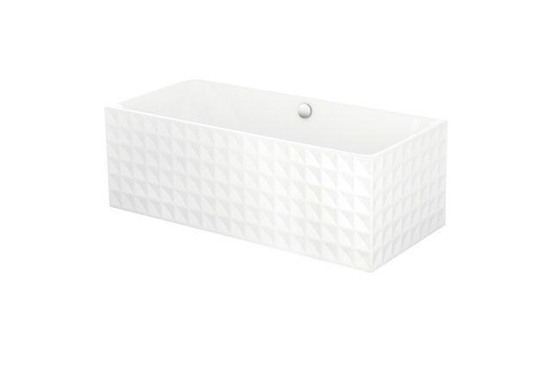

HAN:

3172 CFXX6A

Farbton

beige, blau, nach Hersteller-Farbkarte, schwarz, weiß

Form

rechteckig

Montageart

freistehend

Oberfläche

glänzend, glasiert, matt

Produkt

freistehende Badewanne, Schürzen-Badewanne

Werkstoff

Stahl, Titan

Anzahl Plätze

2,00

Breite (mm)

810,00

Länge (mm)

1.810,00

Tiefe (mm)

420,00

Chemische Beständigkeit

chemikalienbeständig gem. Herstellerangabe

Durchmesser Ablauf (mm)

52,00

Gewicht (kg)

110,00

Nutzinhalt (l)

173,00

Liegemaß in (mm)

1327

Lieferumfang

Inklusive schallreduzierender Antidröhn-Matten

Randhöhe

620 mm